Lab1-5/7/65 การเขียนคำสั่ง SQL Select
ให้ นศ เข้าไปที่เว็บไซต์ https://www.w3schools.com/sql/default.asp
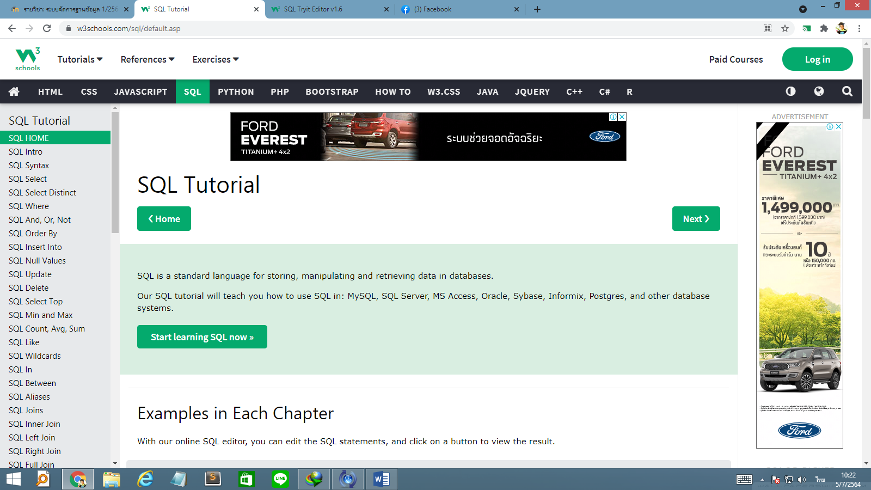

1. select คือ คำสั่งในการดึงข้อมูลจากตารางในฐานข้อมูล
ตาราง Customers มี 7 column (กรอบสีเขียว คือ คอลัมน์ (column) สีส้ม คือ แถว (row)
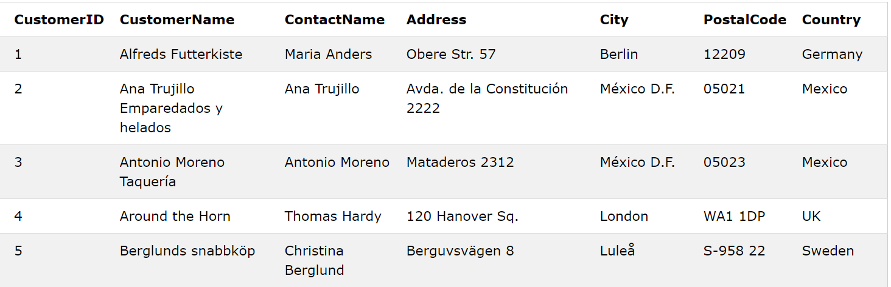
การดึงข้อมูลโดยเลือกจาก Column ทั้งหมด => SELECT *
Example1- SELECT * FROM Customers;
ความหมาย = ดึงข้อมูล ทั้งหมด จาก ชื่อตาราง(customers);
ผลลัพธ์

Example2-SELECT * FROM Categories;
= ดึงข้อมูล ทั้งหมด จาก ชื่อตาราง (Categories)
กิจกรรมที่ 1 ให้ นศ ทดลองใช้คำสั่ง select * ของตาราง
Employees
OrderDetails
Orders
Products
Shippers
Suppliers
แล้วให้ copy code ลงในเวิร์ด แล้ว capture ผลลัพธ์

2.การใช้คำสั่ง Select เพื่อดึงข้อมูลบาง Column จากตาราง
การดึงข้อมูลโดยเลือกจาก Column => SELECT Column
Example3 SELECT CustomerName, City FROM Customers;
ความหมาย = ดึงข้อมูล คอลัมน์ CustomerName คอลัมน์ City จาก ตารางชื่อ(Customers)
ผลลัพธ์
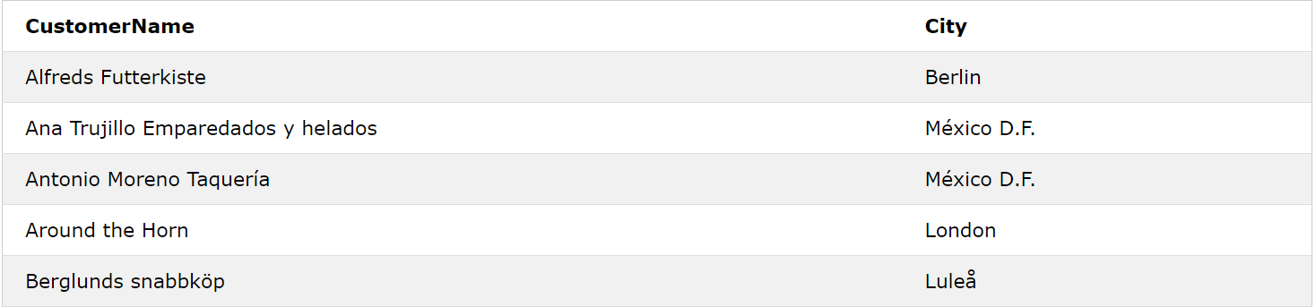
Example4- SELECT categoryID, CategoryName FROM Categories

กิจกรรมที่ 2 ให้ นศ เลือกแสดงข้อมูลบาง column (นักศึกษาเลือก column เอง) ของตาราง
Employees
Orders
Products
Suppliers
แล้วให้ copy code ลงในเวิร์ด แล้ว capture ผลลัพธ์

3.การใช้ SQL SELECT DISTINCT คือ การรวมคำซ้ำกันให้เป็น 1 เดียว
Example5- SELECT DISTINCT Country FROM Customers;
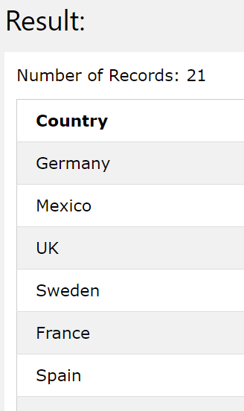
ข้อสังเกต ถ้าใช้ SELECT Country FROM Customers;
***ถ้าใช้ DISTINCT จะรวมคำที่ซ้ำกันเป็น 1 คำเท่านั้น
กิจกรรมที่ 3 แสดงรายชื่อ เมืองทั้งหมด ในตาราง Customer
แล้วให้ copy code ลงในเวิร์ด แล้ว capture ผลลัพธ์

4. การใช้คำสั่ง SELECT COUNT เป็นคำสั่งที่นับจำนวนแถวของข้อมูล
Example6- SELECT COUNT (Country) FROM Customers;
แสดงจำนวนแถวที่มีใน Column ชื่อ Country

Example7- SELECT COUNT(DISTINCT Country) FROM Customers;
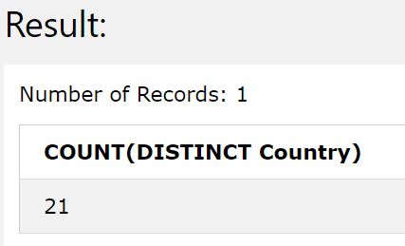

กิจกรรมที่ 4 ให้นักศึกษา นับจำนวนสินค้าในตาราง Products
แล้วให้ copy code ลงในเวิร์ด แล้ว capture ผลลัพธ์

